冬 休 み の し お り れいわ５年１２月２２日 福栄小学校１年
12月2３日（土）から、1月８日（月）まで、学校はお休みです。
クリスマス、年こし、お正月、たのしいことがいっぱいありますね。
けんこうや、じこに気をつけて、1月９日（火）にげん気にあいましょう。

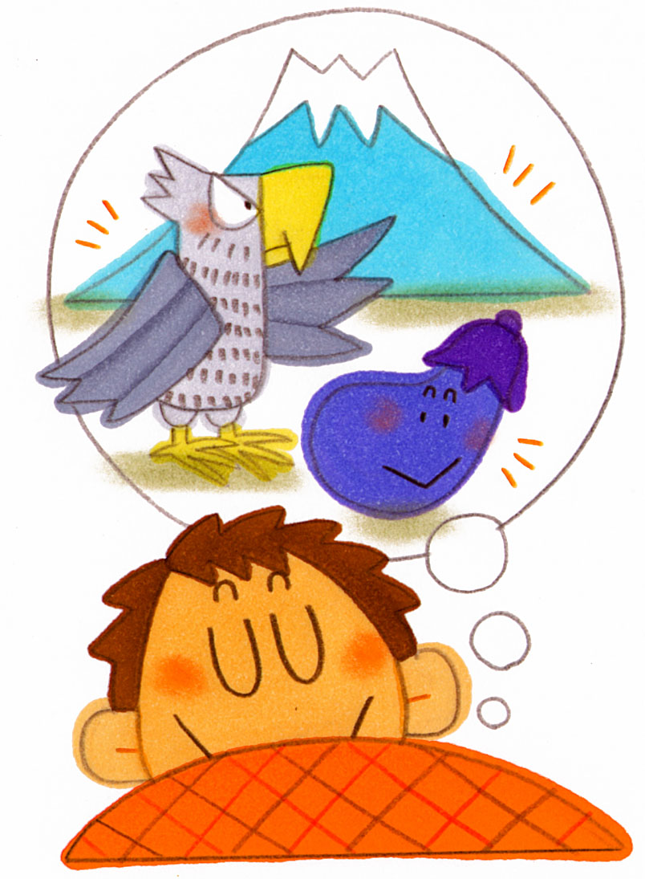
●しゅくだい（ぜんいんがとりくむもの）
①音どく ②なわとびカード（できるところまでやって、できたら色をぬりましょう。）
③こままわしのれんしゅう
④「お正月」のかきぞめ２まい（上手にかけたものを１まいていしゅつします。）
⑤はみがきカレンダー
⑥けんばんハーモニカのれんしゅう（きらきらぼし）
※なわとびをしまうときに、結べるようにれんしゅうしましょう。
※ノートやじゆうちょう、ふでばこの中、えのぐのチューブ、のり、ポンキーなどのてんけん
をしましょう。ポンキーはけずっておきましょう。
●チャレンジしよう
・百人一首（４０首）・かん字・カタカナ・読書・けいさん（いままでの学習のふくしゅう）
・マラソン・むかしあそびやお正月のあそびにチャレンジ（できることをやってみよう。）
・かん字プリント（ならったかん字のプリントをくばりました。おうちでやってみましょう。学校にていしゅつは、しないでいいです。）

「明るいせんきょ書きぞめ」について ＊ きぼうしゃだけです。＊
・せんきょ書きぞめは「せんきょ」「正しいせんきょ」「とうひょう」など、筆で、自由に書きます。ただし、政党の名前は入れてはいけません。
・表左に学年と、苗字・名前、作品裏に鉛筆で学校名を書いてください。
・用紙の大きさは、２１，５センチ×８３センチです。〈用紙は、各ご家庭で用意してください。〉
・締切は、９日（火）です。※応募作品は返却されません。（入選作品、作成者の学校名、学年、氏名は公表させていただく場合があります。）

○1月９日（火）出あいのかい
とうこう・・・８じ１０ぷんまで 下こう・・１１じはんごろ（下校しどうあり）
もちもの
・れんらくちょう・れんらくぶくろ・うわばき ・ぼうさいずきん ・ぞうきん２まい（記名したもの１まい） ・ふでばこ ・かきぞめようフェルトペン ・しゅくだい ・としょの本

○1月１０日（水）きゅうしょくかいし しんたいそくてい
もちもの
・たいそうふく ・れんらくぶくろ（れんらくちょう） ・ふでばこ ・こま
・じかんわりどおり ・なわとび ・けんばんハーモニカ ・おんがくのきょうかしょ

